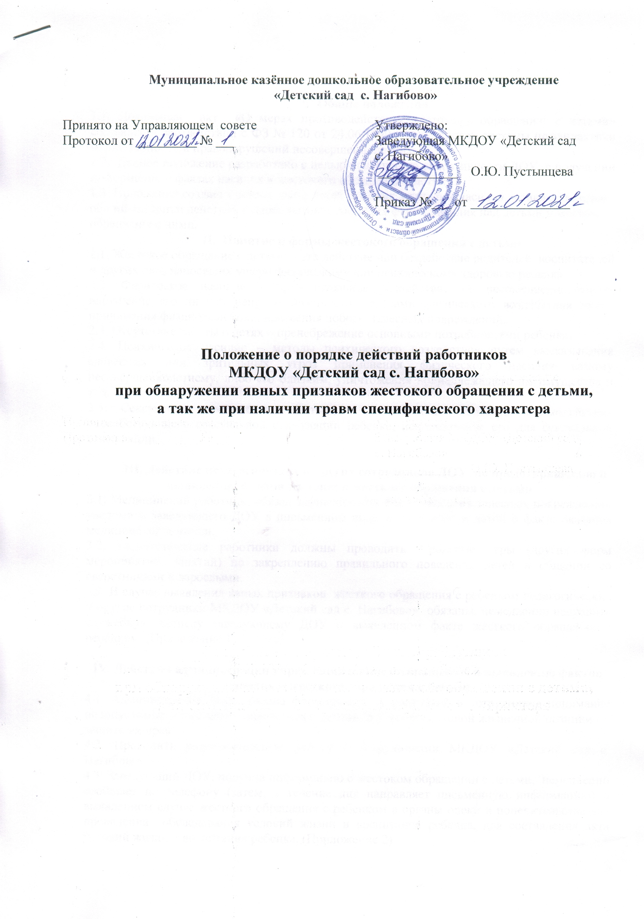

- Общие положения
1.1. Локальный акт «О мерах противодействию жестокому обращению с детьми» составлен в соответствии с ФЗ № 120 от 24.06.1999г «Об основах системы профилактики безнадзорности и правонарушений несовершеннолетних».
1.2. Данное положение разработано с целью повышению оперативности ДОУ в получении информации о фактах насилия и жестокого обращения с детьми.
1.3. Положение создает систему учета детей ставших жертвами насилия, а также указывает общий алгоритм действий специалистов выявивших факты насилия над детьми и жестокого обращения с ними.
II. Понятие и формы жестокого обращения с детьми
2.1. Жестокое обращение с детьми – это действие или бездействие родителей, воспитателей и других лиц, наносящих ущерб физическому или психическому здоровью ребенка.
2.2. Физическое насилие – принудительное воздействие на несовершеннолетнего, нарушение его личной неприкосновенности методами физического воздействия путем причинения физической боли, нанесения побоев, телесных повреждений.
2.3. Отсутствие заботы о детях – пренебрежение основными потребностями ребенка.
2.4. Психическое насилие – методы психического воздействия путем высказывания словесных или зрительных угроз применения физического насилия самому несовершеннолетнему, либо его близким, уничтожения принадлежащего им имущества и т. д.
2.5. Сексуальное насилие над детьми – установление контакта взаимодействия способствующего сексуальной стимуляции ребенка, использование его для сексуальной стимуляции.

III. Действие педагогических и других сотрудников ДОУ по предотвращению и выявлению фактов насилия и жесткого обращения с детьми
3.1. Медицинский работник обязан зафиксировать факт нанесения телесных повреждений, уведомить заведующего ДОУ в письменном виде за подписью и датой о факте оказания медицинской помощи.
3.2. Педагогические работники должны проводить ролевые игры (других форм мероприятий, занятий) по закреплению правильного поведения детей в общении со сверстниками и взрослыми.
3.3. В случае выявления явных признаков жесткого обращения с ребенком педагогические и другие сотрудники МКДОУ «Детский сад с. Нагибово» обязаны, немедленно направить служебную записку заведующему ДОУ о выявленном факте жесткого обращения с ребенком. (Приложение 1)

IV. Действия администрации учреждения по предотвращению и выявлению фактов насилия и жесткого обращения с детьми
4.1. Администрация ДОУ обязана формировать у родителей и сотрудников понимание недопустимости жестокого обращения с детьми, а у детей активной жизненной позиции по защите их прав.
4.2. Проводить разъяснительную работу с сотрудниками МКДОУ «Детский сад с. Нагибово».
4.3. Заведующий ДОУ, получив информацию о жестоком обращении с детьми, немедленно сообщает по телефону (затем, в течение дня направляет письменную информацию) о выявленном случае жесткого обращения с ребенком в органы опеки и попечительства для проведения обследования условий жизни и воспитания ребенка, для составления акта условий жизни и воспитания ребенка. (Приложение 2)
4.4. По итогам проведенных мероприятий заведующий ДОУ немедленно направляет в правоохранительные органы информацию о выявлении признаков жестокого обращения с ребенком.
4.5. Заведующий ДОУ фиксирует номер исходящего сообщения, прикладывает акт обследования условий жизни и воспитания ребенка, оставив копии сообщений и прилагаемых материалов в документах по делопроизводству. Копию направить в Комиссию по делам несовершеннолетних и защите их прав. (Приложение 3)
4.4. Заведующий ДОУ издает приказ «О расследовании случая» факта возможного нарушения прав и законных интересов ребенка, в случае поступления письменного уведомления от медицинского работника, педагогического работника, сотрудника МКДОУ.
4.5. Заведующий ДОУ утверждает план мероприятий по расследованию факта возможного нарушения прав и законных интересов ребенка, назначает ответственное лицо и срок исполнения плана мероприятий.
4.6. Заведующий ДОУ готовит приказ «О результатах исполнения приказа «О расследовании».
4.7. Заведующий ДОУ обязан зафиксировать каждое сообщение сотрудника учреждения в Книге учета выявленных фактов нарушения прав несовершеннолетних. Книга учета должна быть пронумерована, прошнурована и скреплена печатью ДОУ.
4.8. Книга учета фактов нарушения прав несовершеннолетних и все другие письменные документы, подтверждающие работу по расследованию и выявлению фактов нарушения прав несовершеннолетних должно храниться у ответственного лица. (Приложение 4)

V. Конфиденциальность
5.1. В целях соблюдения конфиденциальность полученной информации о факте жестокого обращения с детьми, работники учреждения обязаны не разглашать никому сведения о семье, ребенке, в беседах с интересующимися лицами.

VI. Ответственность
6.1. За нарушение прав несовершеннолетних, а также за неисполнение или ненадлежащее исполнение обязанностей по их воспитанию, обучению или содержанию должностные лица несут ответственность дисциплинарную, административную, уголовную ответственность в соответствии с законодательством Российской Федерации.

Приложение 1

___________________________
(указывается руководитель учреждения)

Сообщение

«___» __________ 20___г. в ____часов ____минут я (указывается кто: должность. ФИО), довожу до Вашего сведения, что мною выявлен факт возможного нарушения прав и законных интересов ребенка (детей) (указывается что было выявлено, ФИО несовершеннолетнего(их), возраст, если известно группа).

______________________ (_________________)
Подпись ФИО

«_____» ___________________г.

Приложение 2
Основания для сообщения | Кому сообщает
выявление случая нарушения прав несовершеннолетних на образование, труд, отдых, жилище и других прав и свобод несовершеннолетних, а также о недостатках в деятельности органов и учреждений, препятствующих предупреждению безнадзорности и правонарушений несовершеннолетних | 1. Орган прокуратуры  2. Комиссию по делам несовершеннолетних и защите их прав
выявление несовершеннолетних, оставшихся без попечения родителей или иных законных представителей либо находящихся в обстановке, представляющей угрозу их жизни, здоровью или препятствующей их воспитанию | 1. Орган опеки и попечительства
выявление несовершеннолетних, нуждающихся в помощи государства в связи с безнадзорностью или беспризорностью, а также о выявлении семей, находящихся в социально опасном положении | 1. Орган опеки и попечительства
выявление родителей несовершеннолетних или иных их законных представителей и иных лиц, жестоко обращающихся с несовершеннолетними и (или) вовлекающих их в совершение преступления или антиобщественных действий или совершающих по отношению к ним другие противоправные деяния, а также о несовершеннолетних, совершивших правонарушение или антиобщественные действия | 1. Орган внутренних дел  2. Отделение по делам несовершеннолетних
выявление несовершеннолетних, нуждающихся в обследовании, наблюдении или лечении в связи с употреблением алкогольной и спиртосодержащей продукции, пива и напитков, изготавливаемых на его основе, наркотических средств, психотропных или одурманивающих веществ | 1. Орган управления здравоохранением  2. Отделение по делам несовершеннолетних

Приложение 3

Служебное сообщение

_________________________
_________________________________
Указывается должность, организация, ФИО

Администрация _____________________________________________________________
___________________________________________________________________________
(полное название учреждения, выявившего случай)

доводит до вашего сведения, что выявлен факт возможного нарушения прав и
законных интересов ребенка (детей) ________________________________________
___________________________________________________________________________
(Ф.И.О. ребенка, (детей), возраст)
___________________________________________________________________________
___________________________________________________________________________
___________________________________________________________________________
___________________________________________________________________________

По адресу _________________________________________________________________
___________________________________________________________________________

Было обнаружено, что ______________________________________________________
___________________________________________________________________________
___________________________________________________________________________
___________________________________________________________________________
___________________________________________________________________________
___________________________________________________________________________

Отв. лицо организации ______________ (_____________________)
подпись Ф.И.О.

"_____" _____________ г.

Приложение 4

Книга учета выявленных фактов нарушения прав несовершеннолетних

№ пп | Дата/время | ФИО лица выявившего случай | ФИО лица получившего сообщение о случае | ФИО ребенка (детей) | Группа | Краткое описание происшествия | Установленная причина, способствовавшая происшествию | Управленческие мероприятия по устранению причин | Результаты работы

Примечание:
Во второй колонке проставляется дата, час, минута внесения записи о выявленном Случае в Книгу.
В седьмой – что произошло, дата, время.
В девятой – Какой орган (учреждение) было проинформировано по телефону о Случае (дата, время кто принял сообщение), в какой орган (учреждение) было направлено служебное сообщение (№ исх. дата,), приказ «О расследовании Случая» (№, дата)
В десятой – приказ «О результатах исполнения приказа «О расследовании Случая», краткая запись о проведенных мероприятиях позволивших устранить причину возникновения Случая, принятые управленческие решения.

